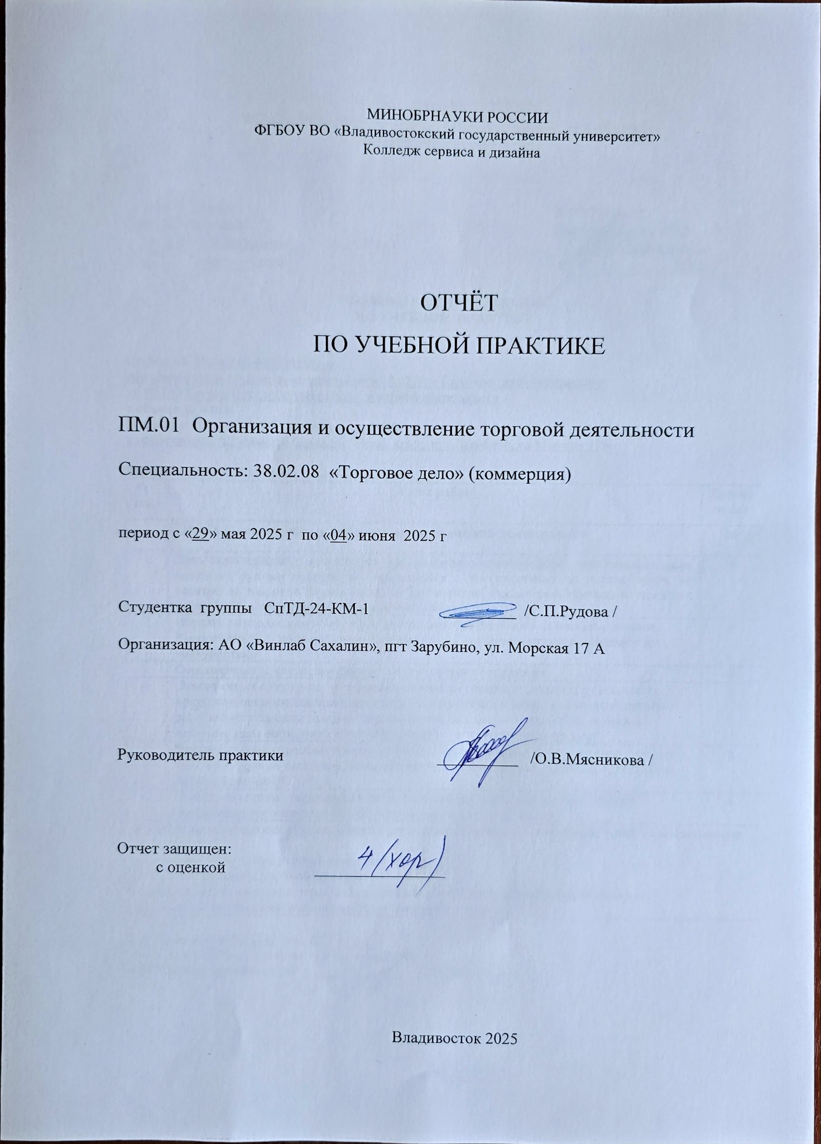

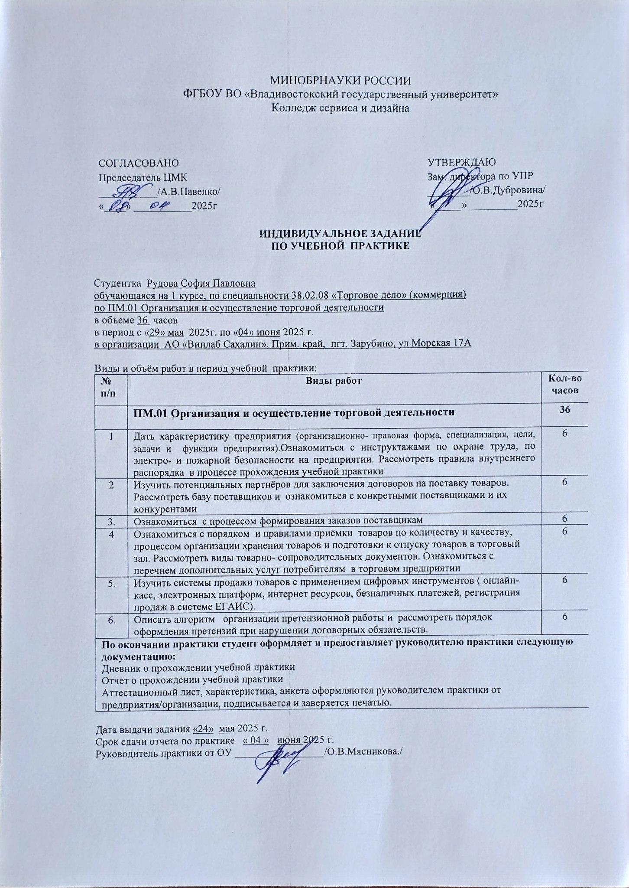
Оглавление
Введение 3
1 Характеристика предприятия 4
2 Поставщики и покупатели 6

2.1 База поставщиков 6
3 Процесс формирования заказа поставщикам 7
4 Порядок проведения приемки товаров по количеству и качеству 8

4.1 Приёмка товара по количеству 8

4.2 Приёмка товара по качеству 9
5 Система продажи товаров 11
6 Организация претензионной работы 12
Заключение 13
Список использованных источников 14

Введение
Учебная практика является важным этапом в процессе профессиональной подготовки студентов, позволяющим закрепить теоретические знания и приобрести практические навыки в выбранной области деятельности. В данном случае, учебная практика была организована для меня, обучающейся на 1 курсе по специальности 38.02.08 «Торговое дело» (товароведение) в ФГБОУ ВО «Владивостокский государственный университет», Колледж сервиса и дизайна.
Основной целью данной учебной практики было ознакомление с процессами организации и осуществления торговой деятельности в реальных условиях работы предприятия. Согласно индивидуальному заданию, предстояло выполнить следующие основные задачи:
- Дать характеристику предприятию (организационно-правовая форма, специализация, цели, задачи и функции предприятия).
- Изучить потенциальных партнеров для заключения договоров на поставку товаров.
- Ознакомиться с процессом формирования заказов поставщикам.
- Узнать порядок приемки товаров по количеству и качеству, а также правила хранения и подготовки товаров к отпуску.
- Изучить системы продаж товаров с применением цифровых инструментов (онлайн-кассы, электронных платформ, интернет-ресурсов).
- Описать алгоритм организации претензионной работы и порядок оформления претензий при нарушении договорных обязательств.
Практика проходила в АО «Винлаб Сахалин», расположенной в Приморском крае, пгт. Зарубино, по адресу: ул. Морская, д. 17А. Это предприятие представляет собой пример современного торгового учреждения, где я могла получить непосредственный опыт взаимодействия с различными аспектами торговой деятельности. Длительность учебной практики составила 36 часов, распределенных по периоду с 29 мая 2025 года по 04 июня 2025 года. Каждый день занятий был структурирован согласно плану, представленному в индивидуальном задании, что позволило систематизировать получаемые знания и навыки.

1 Характеристика предприятия
Место прохождения учебной практики является АО «Винлаб Сахалин»
Фактический адрес: 692725, Приморский край, Хасанский муниципальный округ, пгт Зарубино, ул. Морская 17А, режим работы ежедневно с 9:00 до 22:00.
Основным видом деятельности компании является розничная торговля напитками в специализированных магазинах, а также зарегистрировано 9 дополнительных видов деятельности в соответствии с ОКВЭД.
Связи с другими компаниями отсутствуют.
Согласно информации об организационно-правовой форме, "Винлаб Сахалин" представляет собой непубличное акционерное общество.
Организация применяет общую систему налогообложения, не используя специальные налоговые режимы.
В рамках прохождения практики было проведено ознакомление с инструкциями по охране труда, электробезопасности и пожарной безопасности, разработанными для новых сотрудников предприятия, включая временных. Вводный и первичный противопожарные инструктажи проводятся в соответствии с установленным порядком: вводный – до начала выполнения трудовых функций, первичный – непосредственно на рабочем месте в первый рабочий день.
Цели для розничного торгового предприятия “Винлаб”
- Рост выручки.
- Увеличение доли рынка.
- Снижение зависимости от внешних ритейлеров.
- Контроль над ассортиментом.
- Гибкость в ценообразовании.
Во время учебной практики необходимо строго соблюдать внутренний распорядок и требования охраны труда организации:
- Перед началом работы обязательно ознакомьтесь со всеми внутренними документами предприятия, включая положения по технике безопасности. Это поможет вам понять основные принципы работы и избежать нарушений.
- Особое внимание уделяйте соблюдению норм охраны труда. Все оборудование и инструменты должны использоваться строго по назначению и в соответствии с инструкциями. Не забывайте применять средства индивидуальной защиты, если они предусмотрены правилами.
- Все задания и поручения выполняйте в точном соответствии с указаниями вашего наставника или руководителя практики. Если возникают сомнения - не стесняйтесь уточнять детали, чтобы избежать ошибок
- Содержите рабочее место в порядке и чистоте. Следите не только за своей зоной, но и за общими помещениями. Рационально используйте материалы и ресурсы предприятия.
- При обнаружении любых неисправностей оборудования, потенциально опасных ситуаций или нарушений техники безопасности немедленно сообщите об этом своему руководителю. Не пытайтесь устранять проблемы самостоятельно без соответствующих полномочий.
- Обязательно посещайте все предусмотренные инструктажи и обучающие мероприятия. Это поможет вам глубже понять производственные процессы и требования безопасности.
- Проявляйте инициативу в вопросах улучшения условий труда. Если у вас есть предложения по оптимизации рабочих процессов или повышению уровня безопасности - делитесь ими с руководством.
- Соблюдение этих несложных правил сделает вашу практику не только полезной для профессионального роста, но и абсолютно безопасной.

2 Поставщики и покупатели
Основными потребителями нашей продукции являются розничные клиенты. Кроме того, учитывая наше выгодное расположение в курортной зоне, значительную долю составляют оптовые закупки со стороны руководства баз отдыха, осуществляемые на долгосрочной основе. На российском рынке мы преимущественно сотрудничаем с компанией Novabev Group, сеть которой насчитывает более 2100 магазинов в 12 регионах страны.

2.1 База поставщиков
В настоящее время формирование базы поставщиков осуществляется центральным офисом. Именно в Москве происходит подписание всех соглашений с поставщиками. Это обеспечивает централизованный контроль и стандартизацию условий сотрудничества. Данный подход позволяет оптимизировать процессы закупки и управления поставками. Следовательно, это оптимизирует общую эффективность деятельности компании и упрощает процессы в небольших организациях, таких как, например, магазин "Винлаб", где я прохожу практику. Все поставщики и заказанные товары интегрированы в систему электронного документооборота (ЭДО), где доступна вся необходимая информация.

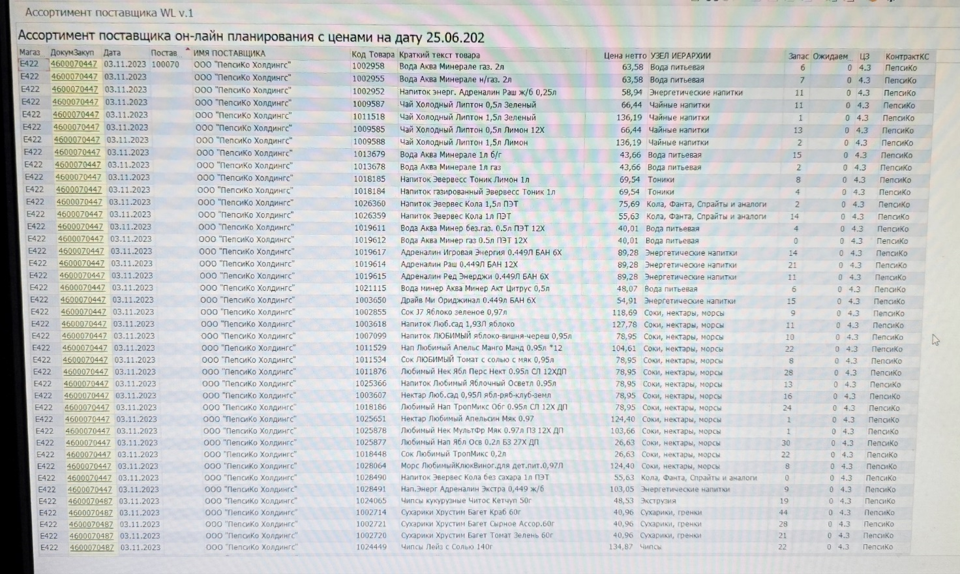
Рисунок- 1 бланк поставщика

3 Процесс формирования заказа поставщикам
На основании проведенного анализа, ранее магазины сети "Винлаб" осуществляли самостоятельное формирование заказов на необходимые товары. Впоследствии Центральным офисом в Москве было принято решение о централизованной автоматизированной закупке продукции для всей сети "Винлаб" у поставщиков с организацией единовременной поставки, что оптимизировало рабочий процесс для сотрудников и способствовало увеличению доходности сети магазинов.
Компания стремится к оптимизации процессов взаимодействия с партнерами. Внедрение электронного документооборота способствует повышению эффективности и сокращению затрат. Для обмена данными используются современные технологии, обеспечивающие безопасность и надежность передачи информации. Поставщики могут воспользоваться системой, отправляя EDI-сообщения формата ORDERS и ORDRSP. Это позволит ускорить обработку заказов и повысить прозрачность операций. Поставщики могут взаимодействовать с компанией через личный кабинет и свою учётную систему.
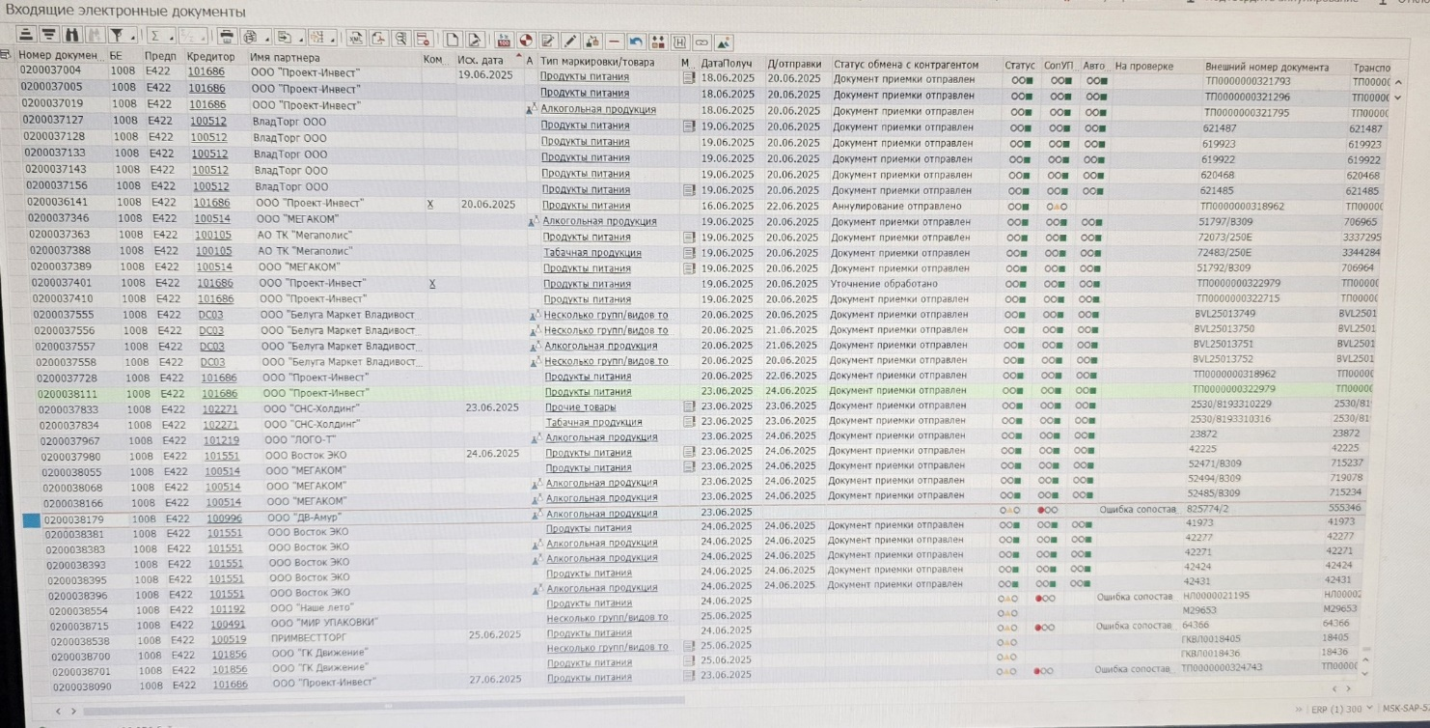
Рисунок- 2 бланк ВЭД

4 Порядок проведения приемки товаров по количеству и качеству
Организация приемки и хранения товаров представляет собой критически важный процесс в сфере торговли. На данных этапах формируются основы эффективной товарной политики, обеспечивающие корректный учет, минимизацию потерь, сохранение качества и соответствие договорным обязательствам с поставщиками. Незначительные ошибки при приемке или несоблюдение условий хранения способны повлечь за собой существенные финансовые убытки, снижение уровня удовлетворенности клиентов и нарушения нормативно-правовых актов.
Цель данной лекции - предоставить информацию о процедурах приемки товаров по количеству и качеству, а также о принципах эффективной организации складского хранения.
Приёмка товара представляет собой процедуру контроля соответствия поступившей продукции условиям поставки, включая проверку количества, качества, ассортимента, упаковки и иных характеристик, предусмотренных договором купли-продажи или товарной накладной.
Приёмка может осуществляться в следующих случаях:
- При поступлении товаров от внешних поставщиков.
- При перемещении между филиалами или складами внутри одной организации.
- При возврате товара от клиента (внутренняя приёмка).
Правильная приёмка — это гарантия того, что предприятие получит именно тот товар, за который заплатило, в нужном количестве и надлежащего качества.

4.1 Приёмка товара по количеству
Главная задача — подтвердить, что количество единиц товара, фактически доставленного, соответствует данным, указанным в документах (накладной, счёте-фактуре, транспортной документации и т. д.).
Этапы:
1. Получение сопроводительных документов от водителя/экспедитора.
2. Сверка указанных данных с фактическим количеством.
3. Физический пересчёт единиц товара: коробок, упаковок, ящиков, паллет.
4. При необходимости — взвешивание или измерение (если товар весовой или объёмный).
5. Фиксация результата в товарной накладной.
6. Составление акта о расхождении при выявлении недостачи или излишков.
Правила:
1. Приёмка по количеству должна проводиться в момент поступления товара, желательно в присутствии представителя поставщика.
2. Ответственным лицом может быть кладовщик, заведующий складом, материально ответственное лицо.
3. При выявлении расхождений оформляется акт установленной формы (например, ТОРГ-2).
4. Акт подписывается обеими сторонами — принимающей и поставляющей.

4.2 Приёмка товара по качеству
Задача — определить, соответствует ли качество полученного товара требованиям договора, ГОСТ, техническим условиям, условиям хранения, срокам годности и другим нормативам.
Этапы:
1. Визуальный осмотр на наличие повреждений, загрязнений, нарушений упаковки.
2. Проверка маркировки, соответствия наименованию, стране происхождения.
3. Проверка сроков годности, особенно у продуктов питания, косметики, медицинских товаров.
4. При необходимости — направление образцов товара на лабораторную экспертизу.
5. Составление акта о выявленных несоответствиях (например, ТОРГ-3).
Правила:
1. Приёмка по качеству может проводиться в течение 3–5 дней с момента поступления, если не указано иное в договоре.
2. При обнаружении брака товар подлежит возврату, замене или уценке.
3. Если нарушения были выявлены позднее, предприятие может обратиться с претензией, но обязанность доказательства будет лежать на покупателе.
В зависимости от масштаба предприятия и вида товара приёмку осуществляют:
1. Кладовщик или заведующий складом.
2. Материально ответственное лицо (МОЛ).
3. Представитель бухгалтерии (в части документооборота).
4. Приёмочная комиссия — в случае крупных, дорогостоящих или сложных поставок.
5. Иногда представитель отдела качества или технолог (на предприятиях общественного питания, фармацевтики и т.п.)
При поставке товаров поставщик предоставляет оригиналы накладных, а также их копии, одну из которых он оставляет себе, а другую передает нам для подтверждения приемки товара, включая печать и подпись. На нашей копии мы фиксируем фактическое количество и качество полученного товара, чтобы обеспечить точность учета.
Пример товарно-транспортной накладной:

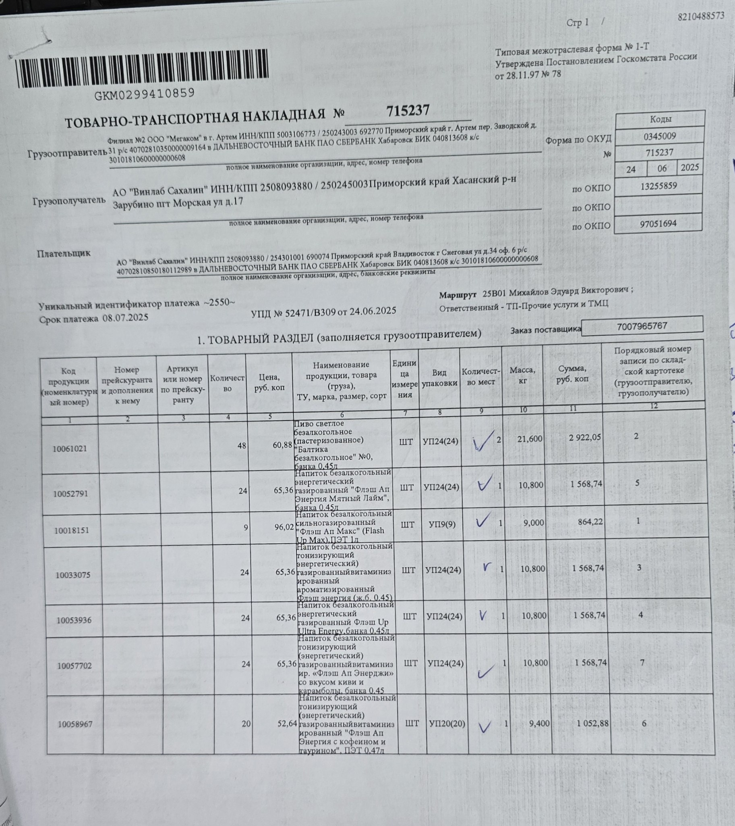
Рисунок- 3 бланк товарно-транспортной накладной

5 Система продажи товаров
Торговое предприятие “Винлаб” предлагает обширный ассортимент вин различных сортов, способный удовлетворить разнообразные предпочтения клиентов. Онлайн-платформа обеспечивает удобный поиск и оформление заказов. Клиентам также доступны сопутствующие товары, такие как закуски и аксессуары, дополняющие выбор напитков. Регулярные акции и скидки делают покупки более привлекательными. Удобство и качество обслуживания являются ключевыми приоритетами для удовлетворения потребностей клиентов.
Кассовая система страны позволяет проводить оплату различными способами, обеспечивая быстроту и комфорт. Она включает в себя современные технологии, такие как сканеры штрихкодов и терминалы для безналичных расчетов, эта система обеспечивает точный учёт товаров и транзакций. Внедрение такой системы способствует повышению эффективности работы торговых точек и улучшению обслуживания клиентов. Кроме того, система учета запасов оптимизирует процессы управления товарными потоками. Это обеспечивает точность данных о доступных остатках на складе. Своевременное пополнение запасов помогает избежать дефицита продукции и простоев в работе. Благодаря этому достигается снижение затрат и повышение общей производительности. В конечном итоге, это положительно сказывается на лояльности клиентов и прибыльности бизнеса.
В организации продаж приоритетом является предоставление клиентам широкого ассортимента продукции. Важным аспектом работы является поддержание актуальности каталога и оперативное обновление товарных позиций. Компания стремится к обеспечению удобства выбора, предлагая различные форматы и способы покупки. Значительное внимание уделяется контролю качества и соблюдению сроков годности предлагаемых товаров. В конечном итоге, основная цель - удовлетворение потребностей покупателей и создание положительного опыта покупок.
Но для обеспечения доступности продукции необходимо выполнить ряд важных процедур. В первую очередь требуется уделить внимание соответствию товара установленным нормам и требованиям. Затем следует тщательно подготовить всю сопроводительную документацию, подтверждающую качество и происхождение продукции. Далее необходимо осуществить привязку товара к системе ЕГАИС. Данный процесс предполагает сканирование акцизной марки каждой единицы продукции и передачу данных в систему. После этого система обрабатывает полученную информацию и подтверждает факт продажи. Соблюдение всех требований и сроков является критически важным для избежания штрафных санкций и проблем с лицензией.

6 Организация претензионной работы
Алгоритм организации претензионной работы на предприятии может быть применён не только в случае нарушений поставок или качества товара, но и при необходимости внести изменения в условия уже заключённого договора. Такая ситуация требует официального оформления и чёткого соблюдения делового этикета и юридических норм.
Алгоритм организации претензионной работы включает в себя
1. Выявление основания для претензии
Претензионная работа начинается с анализа договора и выявления несоответствий в его исполнении. Например, если контрагент нарушил сроки поставки или поставил товар ненадлежащего качества, необходимо зафиксировать нарушение (актом, перепиской, экспертизой). В случае изменения пункта договора (например, условий оплаты или сроков) важно проверить, было ли согласование в письменной форме.
2. Подготовка претензии
Претензия оформляется в письменном виде и должна содержать:
- реквизиты сторон (наименование, адрес, контакты);
- ссылку на договор и пункт, который был изменён или нарушен;
- суть претензии (например, несогласие с односторонним изменением условий);
- требования (восстановление первоначальных условий, возмещение убытков и т. д.);
- срок для ответа (обычно 10–30 дней);
- приложения (доказательства: переписка, акты, договор).
3. Направление претензии контрагенту
Претензия направляется заказным письмом с уведомлением или в электронной форме (если это предусмотрено договором). Важно зафиксировать дату отправки.
4. Рассмотрение претензии и ответ контрагента
Контрагент обязан рассмотреть претензию в установленный срок. Если он согласен с требованиями, стороны подписывают дополнительное соглашение к договору. В случае отказа или отсутствия ответа можно обращаться в суд.
5. Досудебное урегулирование (если требуется)
Если спор не решён, перед судом необходимо соблюсти претензионный порядок (если он предусмотрен договором или законом). Только после этого можно подавать иск.
Таким образом, претензионная работа помогает урегулировать споры до суда и минимизировать финансовые риски.

Заключение
Пройдя учебную практику в АО «Винлаб Сахалин», позволила мне получить практический опыт работы в сфере торговли и реализовать все поставленные передо мной задачи. За период с 29 мая по 04 июня 2025 года, общим объемом 36 часов, были успешно выполнены следующие основные задания:
В ходе практики я рассмотрела работу кассиров -контролёров, старшего продавца, мерчандайзеров и агента по закупкам. Мне удалось ознакомиться с договорными обязательствами поставщиков, с правилами приёмки и выкладки, с распределением в торговом зале, а также с торговыми операциями. Также я изучила, как формируются прайс-листы, договора, спецификации, накладные, акты и другие сопроводительные документы, особое внимание уделялось правилам ведения документооборота, правильному заполнению бланков и соблюдению нормативных требований.
За время прохождения практики я приобрела следующие знания и навыки:
- Организационные навыки: Умение работать в команде, соблюдать внутренние регламенты и правила безопасности.
- Технологические компетенции: Знание процессов приемки, хранения и отпуска товаров, а также использование цифровых инструментов в торговле.
- Менеджерские навыки: Умение взаимодействовать с поставщиками, анализировать рынок и выбирать оптимальных партнеров.
- Правовые знания: Осознание необходимости соблюдения договорных обязательств и процедуры оформления претензий.
Учебная практика в АО «Винлаб Сахалин» стала важным этапом в профессиональном становлении для меня. Она позволила:
- Подтвердить теоретические знания на практике
- Развить коммуникативные навыки
- Приобрести практические навыки: было освоено множество операций, связанных с управлением товарными запасами, документальным оформлением и обслуживанием клиентов.
- Формировать профессиональную компетентность: Практика дала возможность глубже понять особенности работы в сфере торговли и выработать навыки, необходимые для успешной карьеры в данной области.

Список использованных источников
- Левкин Г.Г., Никифоров О.А. / «Организация торговой деятельности: учебник и практикум для вузов.» — 3-е изд. —Юрайт М. 2023 — 157 с.
- Жулидов С.И. / «Организация торговли: учебник.» — 2-е изд. —. Форум-Инфра, М. 2024 — 350 с.
- Федеральный закон № 87-ФЗ «О транспортно-экспедиционной деятельности.», «Регламент претензий к перевозчикам.»
- Беляков, Г.И. / «Охрана труда для руководителей и специалистов предприятий.» — М.: Юрайт, 2017. — 584 с.

